A szőlő feketerothadása
2017. szeptember 7. 08:30
Agrofórum Online

A szőlő feketerothadása
Kórokozó: Guignardia bidwellii (Ellis) Viala & Ravaz Ivartalan alakja: Phyllosticta ampelicida (Englem.) Van Der Aa Észak-Amerikában őshonos (ahol 1853-ban azonosították), de újabban erősen terjed a világ több részén is (Európa, Dél-Amerika és Ázsia). Európában a 19. század végén (1885-ben) találták meg, de kártételt a 20. század végétől okoz.
Svájcban 1988-tól jelent problémát egyes körzetekben. Németország északi szőlőtermő vidékein a 2002-es betelepedését követően, ma már az egyik legjelentősebb szőlőbetegségként tarják számon. Magyarországon is jelen lehetett már korábban, de hazai előfordulásáról először Mikulás és társai számoltak be 1999-ben. Európa más területeihez hasonlóan, a 2000-es évek elejétől nálunk is potenciális, nagy gazdasági veszéllyel fenyegető betegségként kell számon tartani. Az Egri borvidéken 2004-óta észleljük rendszeresen, de sokkoló mértékű, járványszerű fellépését 2010-ben tapasztaltuk.
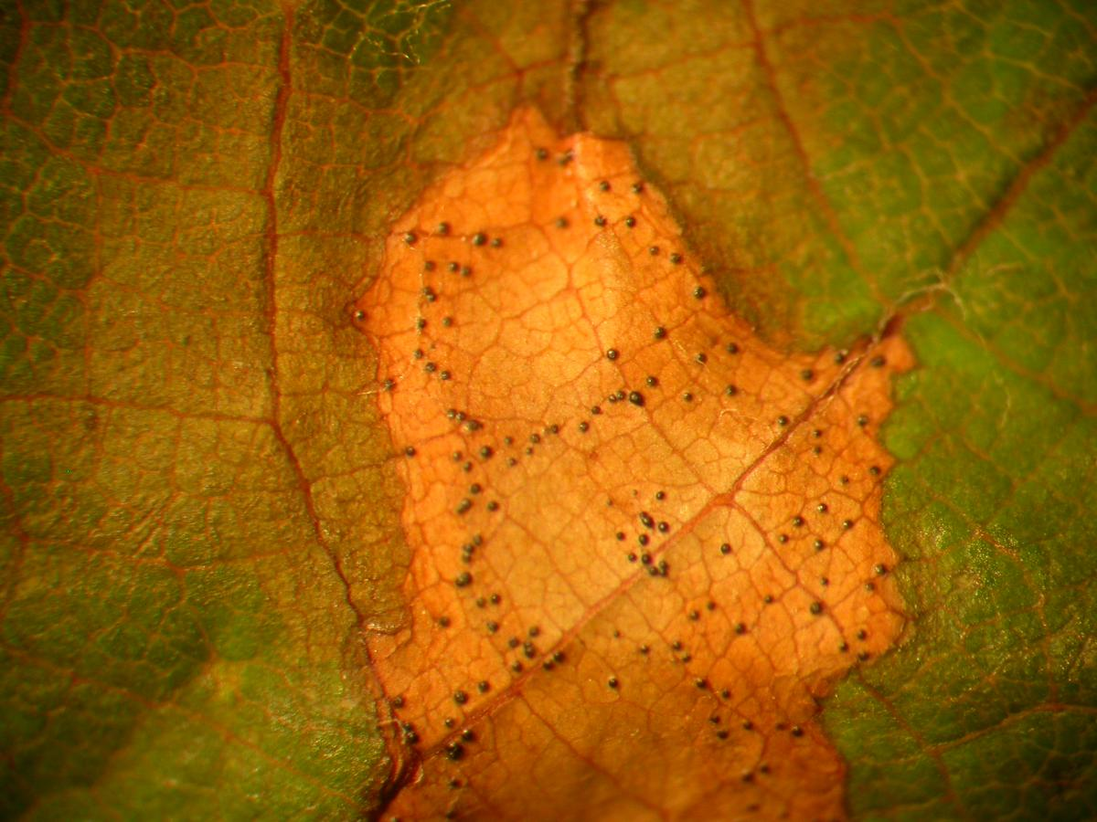
2. kép: A nekrotikus levélfoltban kifejlődő termőtestek (piknídiumok)
Valamennyi termesztett szőlő, de a Vitis vinifera fajták különösen fogékonyak a feketerothadásra. Gazdanövénye még az Ampelopsis, Cissus, és a Parthenocissus. A szőlő minden fiatal zöld részét fertőzi (levél, levélnyél, hajtástengely, fürtkocsány, bogyók), de a legsúlyosabban a fürtöket károsítja. Meleg, csapadékos időjárási körülmények között a legveszélyesebb, mert akár 80-100 %-os termésveszteséget okozhat.
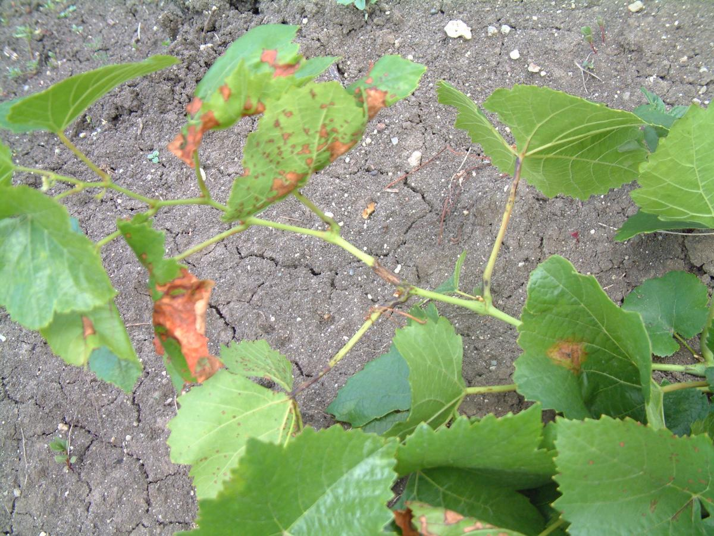
3. kép: Feketerothadás tünete levélen, levélnyélen és hajtástengelyen
Jellemző tünetek
A leveleken leginkább perzselés tünethez hasonlítanak a szabálytalan alakú, elszórt, különálló, súlyosabb esetben a levél jelentős felületét fedő, egymásba érő, sötét határvonallal szegélyezett nekrotikus foltok (1. kép). A fertőzés után kb. 2 héttel fényes-fekete, gömb alakú termőtestek (piknídiumok) alakulnak ki a foltokban, közvetlenül a bőrszövet alatt, köralakban rendeződve (2. kép). A levélnyél, a hajtástengely és a fürtkocsány fertőződésekor szabálytalan alakú, hosszanti lefutású, sötétlila-fekete, szövetbe süppedő foltok alakulnak ki (3. kép). A termőtestek ezekben is kifejlődhetnek.
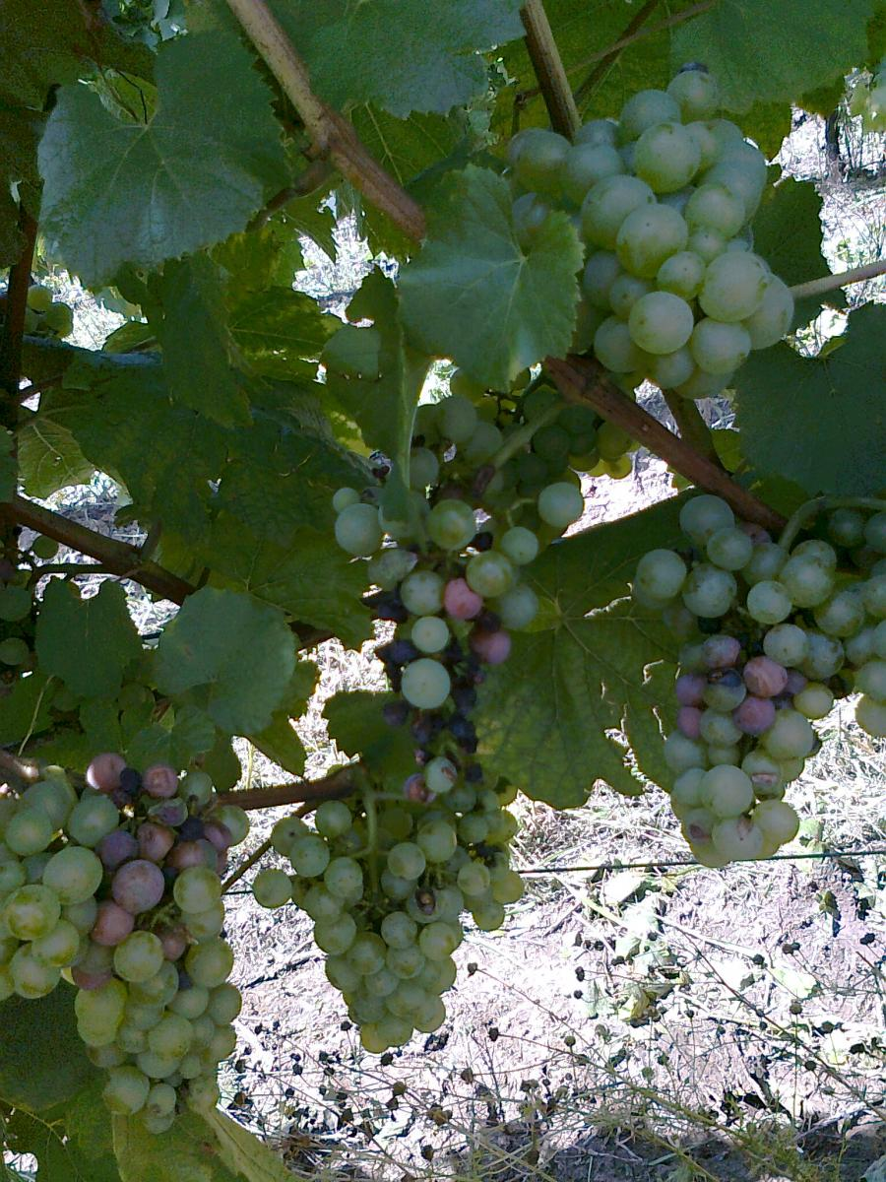
4. kép: Feketerothadásos zsendülő Chardonnay fürtök
A bogyók, fürtök megbetegedése okozza a legsúlyosabb kárt (4. kép). A fertőzött bogyók kezdetben világos csokoládébarna színe később sötétbarnára változik (5. kép). A tünetes bogyók a fertőzési ponttól kiindulva erősen töppednek, zsugorodnak, végül szénfeketére mumifikálódnak. Az ilyen bogyók felülete, szabad szemmel is jól láthatóan és tapinthatóan dudoros, érdes, a bőrszövet alatt kifejlődő, kezdetben körkörösen rendeződött, fekete termőtestek tömegétől (6. kép).
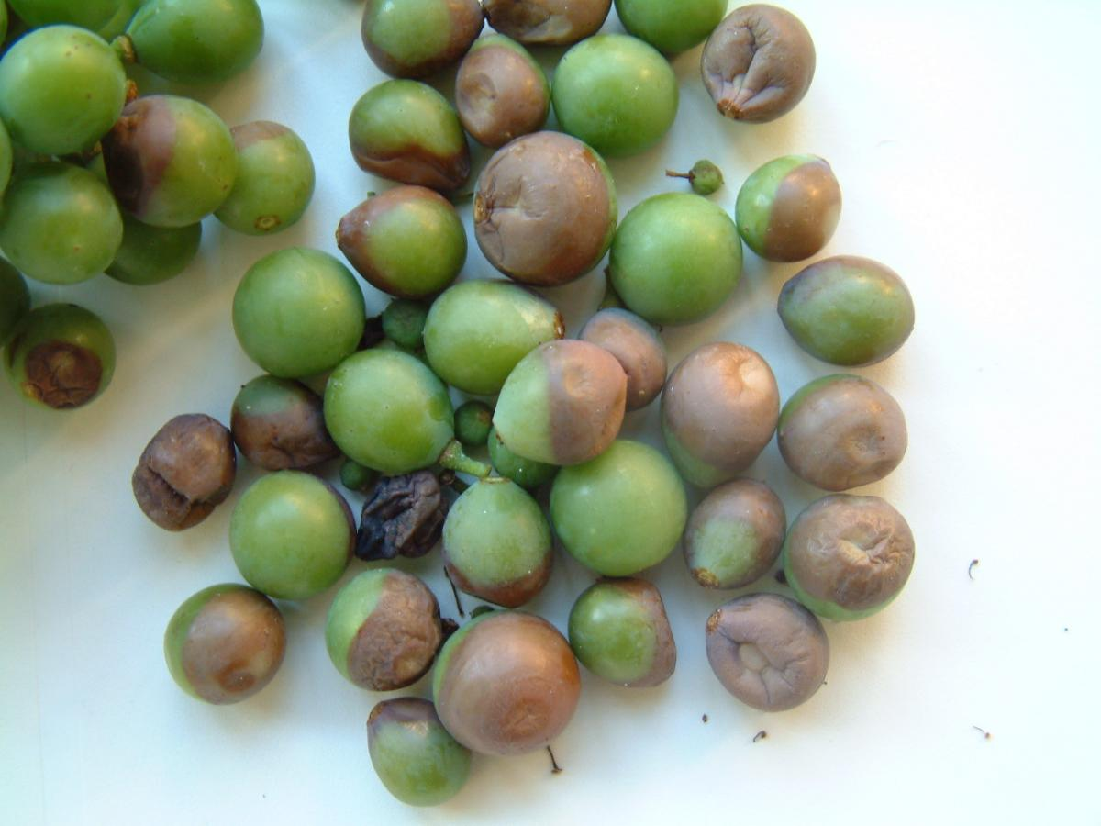
5. kép: A fertőzés korai tünete bogyókon
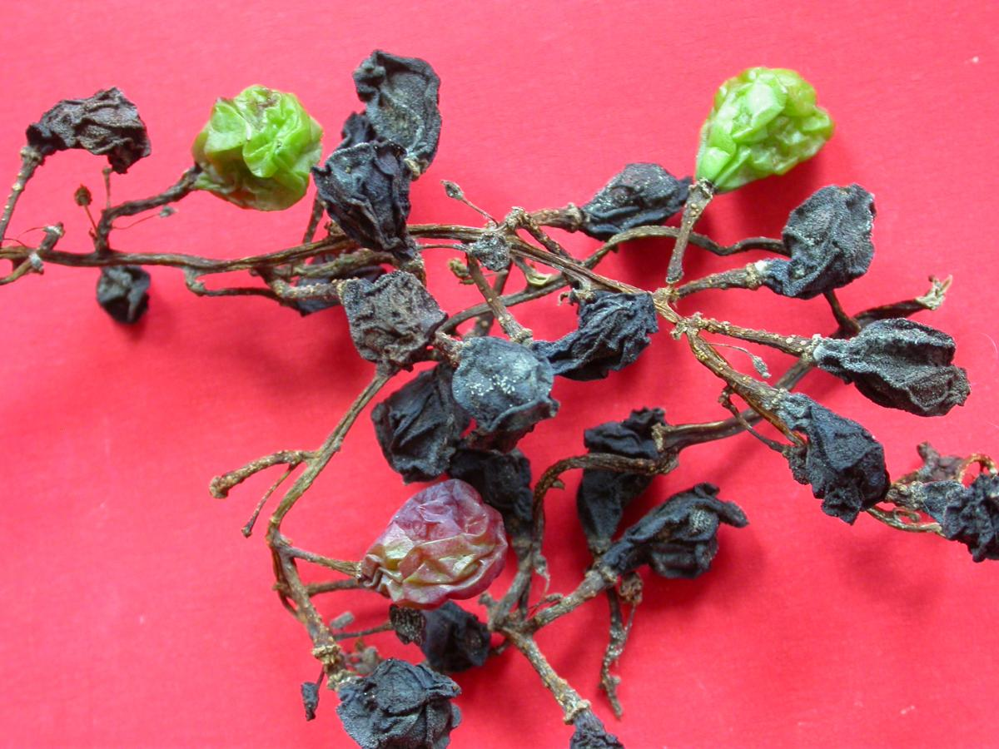
6. kép: Feketerothadásos fürt, szénfeketére mumifikálódott bogyókkal
Megkülönböztető tünettan
A feketerothadás tüneteit gyakran tévesztik össze más betegséggel. A helyes diagnózis felállításhoz kíván segítséget adni az alábbi tünet-összehasonlítás.
- A szürkerothadással összehasonlítva, több megkülönböztető jellemzőt is ki kell emelni. Bár ezt a betegséget is rothadásnak nevezzük, valójában nem következik be lágy szövetrothadás, mint a Botrytis esetében. Épp ellenkezőleg, a feketerothadásos bogyók szövete már kezdeti állapotában is sötétebb, szívós, feszes, a gyors vízvesztés miatt zsugorodás, megkeményedés, mumifikálódás zajlik le. A bogyókon penészgyep nincs, de a bőrszövetben apró, fényes-fekete termőtestek fejlődnek.
- Gyakran tévesztik össze a fakórothadással is, pedig a legjellemzőbb megkülönböztető bélyegre a betegségek neve is utal. A fakórothadásos bogyók, fürtrészek, végső töppedt állapotban is megőrzik (fehér fajtáknál) fakósárga vagy (kék szőlőknél) tejeskávé színüket (7. kép). A bőrszövetben fejlődő termőtestek (piknídiumok) is barna színűek, nem feketék. Jellemző továbbá, hogy a fakórothadásos bogyókban a magvak felületén is kifejlődnek a termőtestek (8. kép), míg a feketerothadás esetében nincs piknídium a maghéjon.
- A feketerothadásos bogyók, fürtrészek látszólag összetéveszthetők a peronoszpóra miatt meglilult, összeszáradt bogyókkal is, de nagy különbség, hogy a feketerothadásos mumifikálódott bogyók felülete érdes. Még határozottabb megkülönböztető bélyeg, hogy a peronoszpórás elszáradt bogyók érintésre könnyen kiperegnek a fürtből, a fekerothadásos mumifikálódott bogyók, fürtrészek viszont oly erősen ragaszkodnak a tőkéhez, hogy csak metszőollóval választhatók el attól.
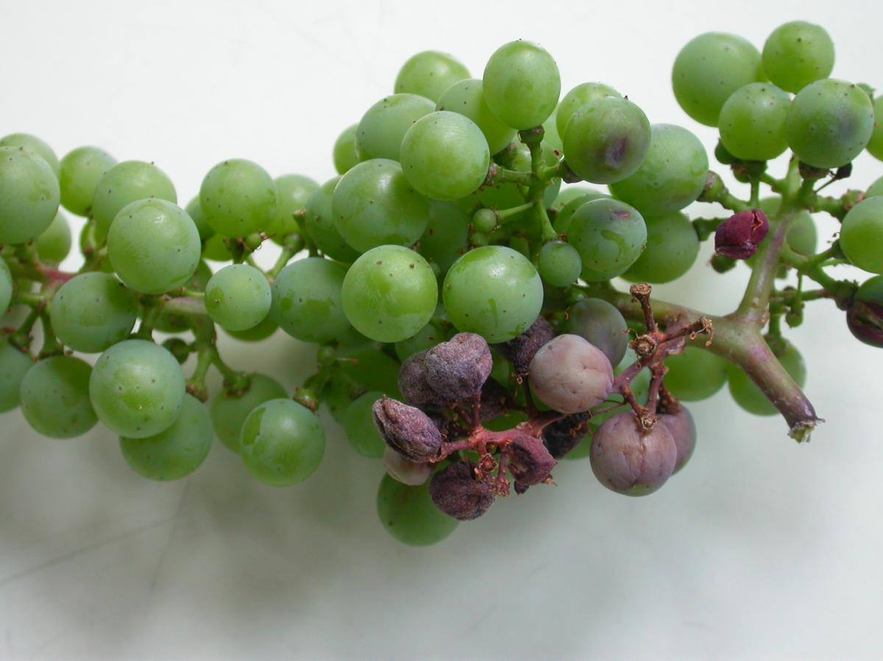
7. kép: Fakórothadásos tejeskávé színű bogyók
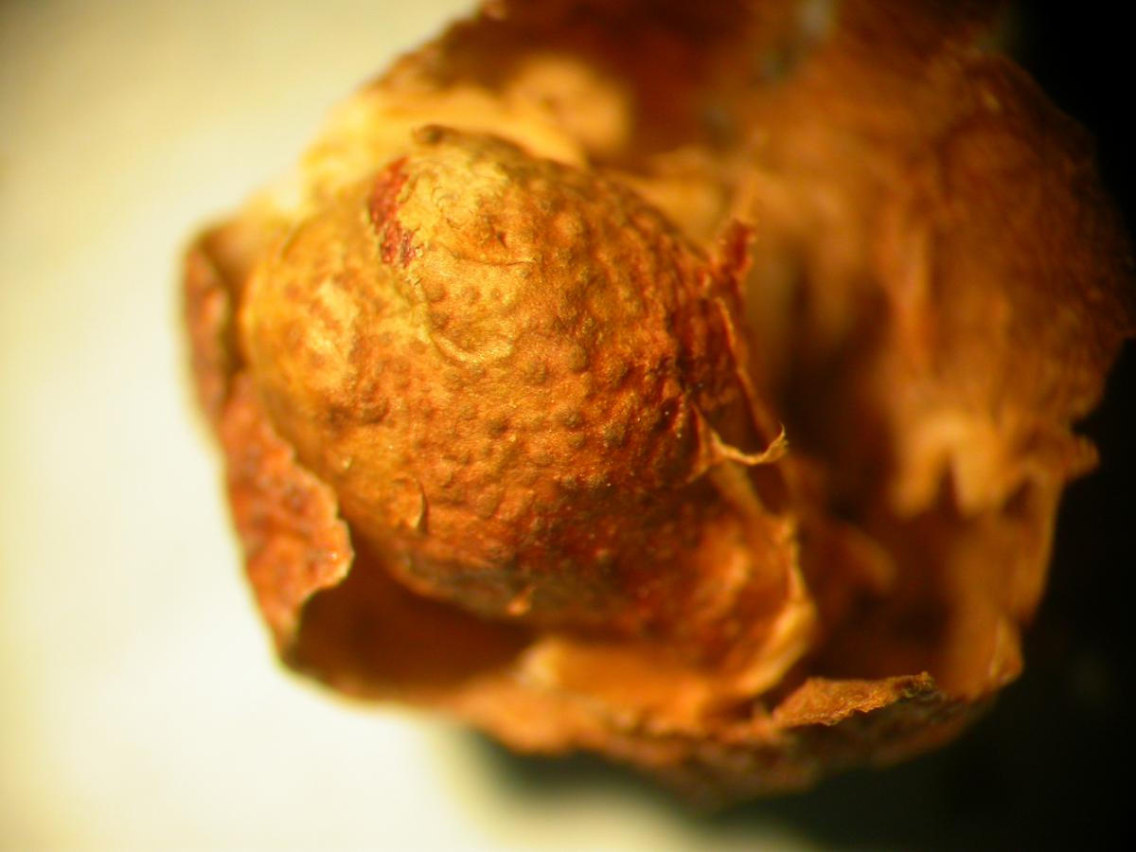8. kép: Fakórothadásos bogyóban a szőlőmaghéjon kifejlődött termőtestek (piknídiumok)

A szőlő feketerothadás életciklusa, a fertőzés körülményei
A kórokozó a talajra hullott vagy a tőkén maradt fertőzött, mumifikálódott növényrészekben kialakult ivaros termőtestekkel telel át. A gomba 2 évig is életképes marad a fertőzött növényi részekben. Tavasszal csapadék szükséges a fertőzést elindító aszkospórák kiszabadulásához. Az aszkospórák lassan (36-48 óra alatt) csíráznak. A gomba 7-32 ºC között fertőz. A kórokozó behatoláshoz legalább 24 órás levélnedvesség szükséges. Amerikai kutatók szoros összefüggést találtak a hőmérséklet és a levélnedvesség-tartam között. A fertőzés bekövetkezésre az optimális hőmérséklet 21-24 ºC, és 7 órás levélnedvesség-tartam. Ettől alacsonyabb vagy magasabb hőmérséklethez hosszabb levélnedvesség-tartam szükséges (1. táblázat).
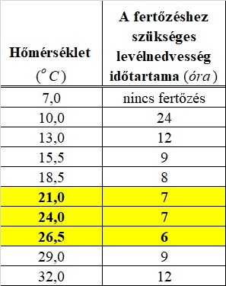
1. táblázat: Szőlő feketerothadás fertőzés kialakuláshoz – különböző hőmérséklet esetén – szükséges levélnedvesség-tartam hossza (R.A. Spotts, Ohio State University)
A teljes méretet el nem ért, hajtáscsúcsi fiatal levelek a legfogékonyabbak. A kifejlett, alsóbb helyzetű (6. nódusz alatti), idősebb levelek ellenállók. A fürtök érzékenysége a virágsapkák leválásakor kezdődik és zsendülésig tart, de tünet csak a fejlettebb kb. zöldborsó nagyságú bogyókon jelenik meg. A fürtök legveszélyeztetettebb időszaka a virágzás kezdetétől a virágzás befejeződése utáni 6-7 hét. A fertőzés után kb. 2 héttel várható mind a levél-, mind a bogyótünet megjelenése. A tünetmegjelenés, vagyis az inkubációs idő hossza nagyban függ a hőmérséklettől és a növényi részek érzékenységi állapotától, korától. A hőmérsékletemelkedéssel rövidül az inkubációs idő (10 ºC-on 35 nap, míg 22 ºC-on 10 nap). A fürtzáródás idejéig azonos hosszúságú a lappangási idő levélen és fürtön, de később eltérő lehet a bogyók érzékenysége. A fogékonysági állapot végéhez közeli fertőzés esetén akár több (4-5) hétre is elnyúlhat az inkubációs idő.
Tartósan csapadékos, meleg időjárás esetén a további fertőzések kiváltói a fertőzött szövetekben fejlődött termőtestekből (piknídiumokból) kiszóródó ún. nyári spórák (piknokonídumok), melyeknek rövid (10-15 óra) a csírázási ideje.
A tavaszi fertőzés alapfeltétele megegyezik a peronoszpóra primer fertőzést kiváltó oospórák csírázási és a lisztharmat ivaros-aszkospórás primer fertőzés körülményeivel. Ezért a bogyók, fürtök érzékenységi időszaka is egybeesik, és ebből következően azonos körülmények között, egyszerre fertőzheti a szőlőt mind a három kórokozó.
Védekezési lehetőségek
A feketerothadás ellen, valódi integrált szemlélettel, agrotechnikai és kémiai védekezési módok együttes alkalmazásával lehetünk eredményesek. A beavatkozások célja, a fertőzőanyag felhalmozódás megakadályozása minden lehetséges eszközzel, mert nem az adott évi inokulum mennyisége, hanem a több év során felszaporodott fertőzőanyag-tömeg jelent járványveszélyt!

Agrotechnikai eljárások
- A metszés során a tőkén maradt mumifikálódott fürtrészek levágásával, elégetésével, a metszés után elvégzett talajműveléssel a földre hullott fertőzött növénymaradványok talajba forgatásával kritikus szint alá csökkenthető a kiindulási fertőzőanyag mennyisége.
- A fürtvédelem szempontjából jó hatású lehet, a hajtásválogatás során talált, legelső fertőzött, tünetes levelek eltávolítása a tőkékről.
- Szellős, vékony lombfal kialakításával és a sorok gyommentesen tartásával biztosítható a lombozat gyors felszáradása, ezáltal csökkenthető a fertőzési veszély.
Kémiai védekezési lehetőségek
Ellentétben a többi kórokozóval, a feketerothadás ellen a hosszú lappangási ideje miatt, a fertőződés után lehet eredményesebben védekezni. Virágzás kezdete előtt permetezni felesleges, mert minden korábban kijuttatott hatóanyag (még a felszívódó szterolgátlók is) a virágsapkákkal együtt lekerül a növényről, így a frissen kötődött bogyók teljesen védetlenek lesznek.
Permetezni a fürtök legérzékenyebb időszaka alatt – a teljes virágzástól (virágsapkák lehullásától) az azt követő 6 -7 (szélsőséges esetben 10) hétig szükséges!
Védekezésre három nagy hatóanyag csoport tagjai használhatók, melyek jól ismertek és széleskörűen alkalmazott vegyületek peronoszpóra és/vagy lisztharmat ellen:
- A ditiokarbamátokat (pl. Dithane DG Neo-Tec, Dithane M45, Indofil M-45, Polyram DF stb.) általában kiváló hatásúnak tartják feketerothadás ellen is. (Bár vannak ezzel ellentétes hazai tapasztalatok is.)
- A szterolgátlókat reprezentáló miklobutanil (Systhane duplo, Rally Q SC) és a tebukonazol (Falcon 460 EC, Folicur Solo, Flint max, Mystic 250 EC, Riza 250 EW) gyors felszívódása révén képes blokkolni a kórfolyamatot, és a tünetkifejlődést levélen és bogyón egyaránt, ezért elsősorban a fertőzés után, az inkubációs idő első felében kell őket kijuttatni. A vizsgálatok során tapasztalt gyengébb preventív hatásuk is javítható kontakt, ditiokarbamát hatóanyagú szerrel együtt alkalmazva.
- A sztrobilurinok közül a piraklosztrobin (Cabrio Top) bizonyított kiváló preventív és hosszú kuratív hatást levélen és fürtön is. A virágsapkák lehullása után alkalmazva jól kötődik a viaszréteghez levélen és bogyón, jól követi a felületnövekedést, ezért hosszú (akár 3 hét) a hatástartama. (Sajnos a piraklosztrobinnál megállapított kiváló hatékonyság nem általános érvényű a többi sztrobilurinra, ugyanakkor megnyugtató, hogy a feketerothadás esetében kicsi a sztrobilurinokkal szembeni rezisztencia kialakulás veszélye!)
- Nem feledkezhetünk meg a boszkalid hatóanyagról sem (Cantus, Collis SC), mely esetében az engedélyokiratban is szerepel a feketerothadás elleni jó mellékhatás.
Dr. Dula Bencéné növényvédelmi mikológus, szőlőtermelő
DULA Szőlő-Bor Kft., Eger (Agrofórum Online)

